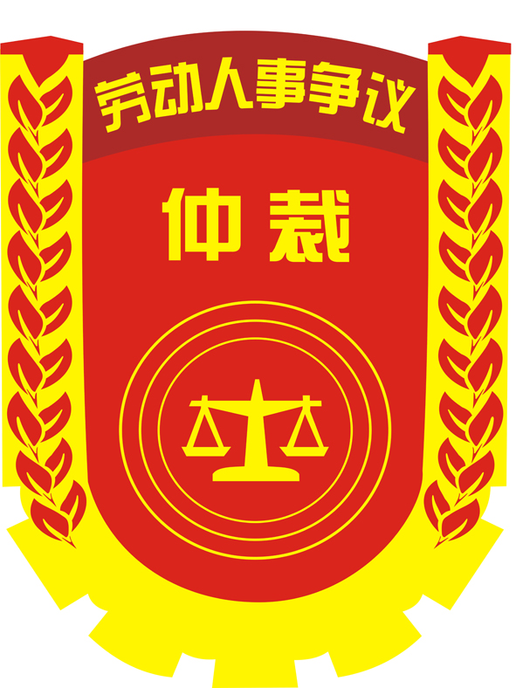
劳动人事争议调解工作流程图
申请调解、提交材料
审查双方当事人是否有调解意愿
没有调解意愿
向双方当事人发出《调解通知书》，十五日内依法组织双方当事人调解。
有调解意愿
不符合受理条件的，五日内向申请人发出《不予受理通知书》，对《不予受理通知书》不服的，可向人民法院起诉。
符合受理条件的，五日内立案，进入仲裁程序。
仲裁委员会制作《仲裁调解书》并送达双方当事人。
调解不成
达成调解意见的

